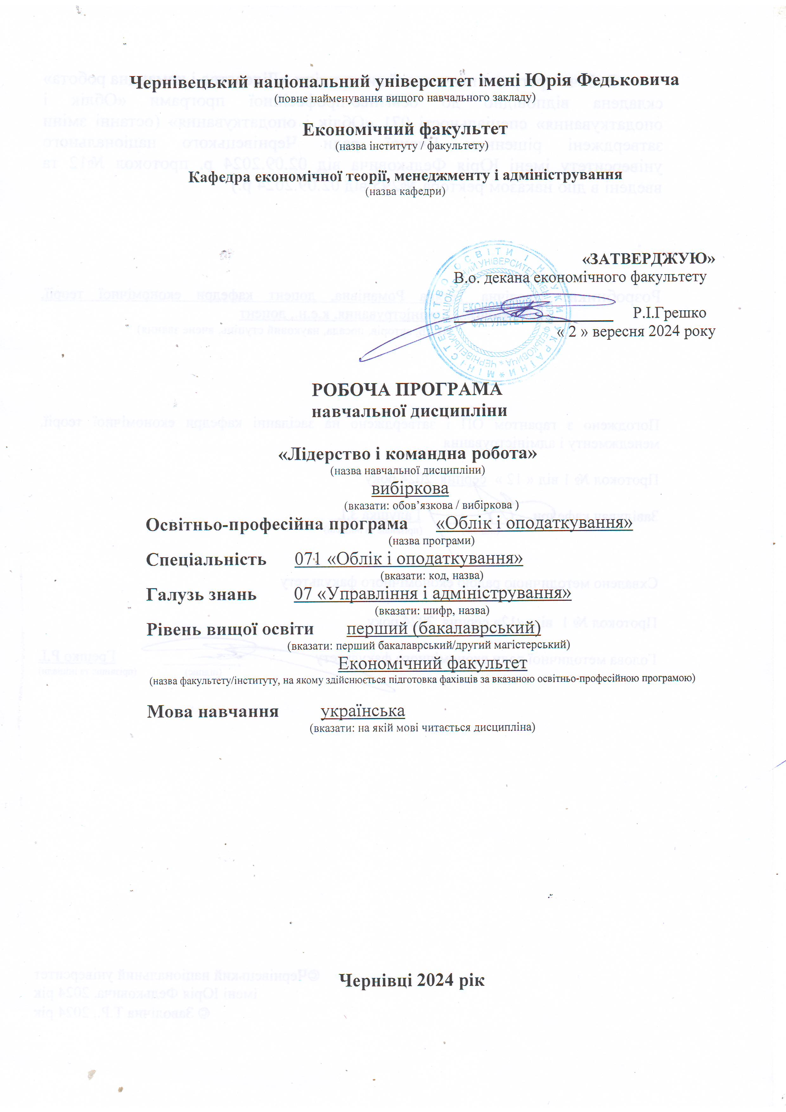

**1. Мета навчальної дисципліни**

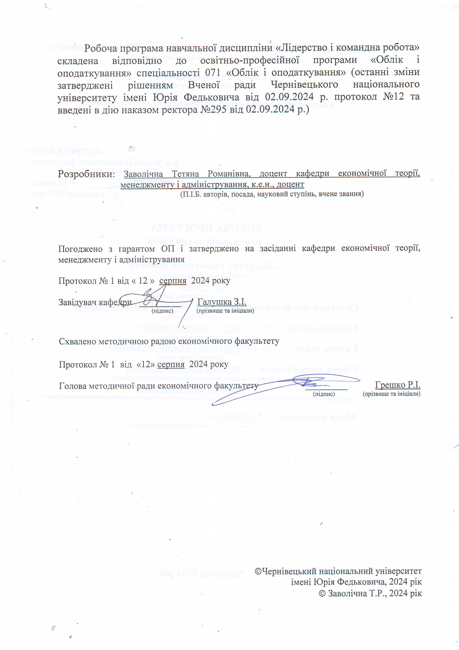

Навчальна дисципліна «Лідерство і командна робота» призначена для поглиблення здобувачами теоретичних і практичних знань, щодо закономірностей, принципів роботи в команді, розуміння змісту процесів та технологій управління командою лідером. Ця дисципліна буде корисна здобувачам в аспекті посилення їх «soft skills» (лідерських та комунікативних навичок, критичного мислення, EQ) та розвитку їх «hard skills» (прийняття управлінських рішень) задля досягнення стратегічних цілей команди та особистого професійного кар’єрного росту.

Дисципліна «Лідерство і командна робота» належить до блоку вибіркових освітніх компонент, запропонованих здобувачам освітньої програми «Облік і оподаткування» першого (бакалаврського) рівня галузі знань 07 «Управління та адміністрування».

Мета навчальної дисципліни «Лідерство і командна робота»: поглибити теоретичні та практичні навички у сфері командотворення та розвитку лідерського потенціалу, а також сформувати професійні навички щодо аналізу ефективності роботи команди на всіх етапах життєвого циклу організації.

Навчальний курс ґрунтується на бізнес-практиках та тренінгових матеріалах з адаптації управлінських знань щодо різновидів лідерства, типів команд в організації, сучасних способів мотивації членів команди, формування майстерності з регулювання конфліктів у командах, концептів прийняття управлінських рішень в умовах змін та визначення перспектив ефективного використання потенціалу організації на засадах сталого розвитку.

**2.** **Результати навчання.** Відповідно до освітньо-професійної програми підготовки бакалаврів галузі знань 07 «Управління та адміністрування» за спеціальністю 071 «Облік і оподаткування» вивчення дисципліни «Лідерство і командна робота» сприяє формуванню таких компетентностей і програмних результатів навчання:

***Інтегральна компетентність:*** Здатність розв’язувати складні спеціалізовані завдання та проблеми в процесі навчання або під час професійної діяльності у сфері обліку, аналізу, аудиту та оподаткування діяльності, що передбачає характеризується комплексністю й невизначеністю умов.

***Загальні та фахові компетентності*** :

ЗК01. Здатність вчитися і оволодівати сучасними знаннями.

ЗК02. Здатність до абстрактного мислення, аналізу та синтезу.

ЗК03. Здатність працювати в команді.

**Спеціальні (фахові) компетентності:**

СК08. Ідентифікувати та оцінювати ризики недосягнення управлінських цілей суб’єкта господарювання, недотримання ним законодавства та регулювання діяльності, недостовірності звітності, збереження й використання його ресурсів.

***Програмні результати навчання:***

ПР08. Розуміти організаційно-економічний механізм управління підприємством та оцінювати ефективність прийняття рішень з використанням обліково-аналітичної інформації.

ПР15. Володіти загальнонауковими та спеціальними методами дослідження соціально-економічних явищ і господарських процесів на підприємстві.

ПР17. Вміти працювати як самостійно, так і в команді, проявляти лідерські якості та відповідальність у роботі, дотримуватися етичних принципів, поважати індивідуальне та культурне різноманіття.

ПР20. Виконувати професійні функції з урахуванням вимог соціальної відповідальності, трудової дисципліни, вміти планувати та управляти часом.

**3. Опис навчальної дисципліни**

**3.1. Загальна інформація**

|  |  |  |  |  |  |  |  |  |  |  |  |  |
| --- | --- | --- | --- | --- | --- | --- | --- | --- | --- | --- | --- | --- |
| Форма навчання | Рік підго-товки | Семестр | Кількість | | | Кількість годин | | | | | | Вид підсумкового контролю |
| кредитів | годин | змістових модулів | лекції | практичні | семінарські | лабораторні | самостійна робота | індивідуальні завдання |
| денна | І | І | 4 | 120 | 2 | 30 | 30 | - | - | 60 | - | залік |
| заочна | І | І | 4 | 120 | 2 | 8 | 8 | - | - | 104 | - | залік |

**3.2. Дидактична карта навчальної дисципліни**

|  |  |  |  |  |  |  |  |  |  |  |  |  |  |  |  |  |  |
| --- | --- | --- | --- | --- | --- | --- | --- | --- | --- | --- | --- | --- | --- | --- | --- | --- | --- |
| Назви змістових модулів і тем | Кількість годин | | | | | | | | | | | | | | | | |
| денна форма | | | | | | Заочна форма | | | | | | | | | | |
| усього | у тому числі | | | | | усього | | у тому числі | | | | | | | | |
| л | п | лаб | інд | с.р. | л | п | | лаб | | | інд | | с.р. |
| 1 | 2 | 3 | 4 | 5 | 6 | 7 | 8 | | 9 | 10 | | 11 | | | 12 | | 13 |
| **Теми лекційних занять** | **Змістовий модуль 1**. **ЛІДЕРСТВО ТА ЗАСАДИ ДІЛОВОГО ПАРТНЕРСТВА** | | | | | | | | | | | | | | | | |
| Тема 1. Феномен лідерства | 12 | 2 | 3 |  |  | 6 | 11 | | 1 | |  | |  |  | | 10 | |
| Тема 2. Лідер як успішна особистість | 12 | 3 | 3 |  |  | 6 | 11 | | 1 | |  | |  |  | | 10 | |
| Тема 3. Лідерство та прийняття управлінських рішень | 12 | 3 | 3 |  |  | 6 | 11 | | 1 | |  | |  |  | | 10 | |
| Тема 4. Командотворення: поняття, еволюція та концепції тімбілдингу | 12 | 3 | 3 |  |  | 6 | 11 | | 1 | |  | |  |  | | 10 | |
| Тема 5. Роль лідера в створенні ефективної команди: планування завдань та часу, делегування повноважень, мотивація та оцінка відповідальності | 12 | 3 | 3 |  |  | 6 | 16 | |  | | 4 | |  |  | | 12 | |
| Разом за ЗМ1 | 60 | 15 | 15 |  |  | 30 | 60 | | 4 | | 4 | |  |  | | 52 | |
| **Теми лекційних занять** | **Змістовий модуль 2. ЛІДЕРСТВО ТА ЕФЕКТИВНІСТЬ КОМАНДНОЇ РОБОТИ** | | | | | | | | | | | | | | | | |
| Тема 6.Лідерство та аналіз складових успіху командної роботи в умовах змін | 12 | 3 | 3 |  |  | 6 | 13 | 1 | | |  | |  |  | | 12 | |
| Тема 7.Лідерство та командний дух: маркери оцінки ефективності | 12 | 3 | 3 |  |  | 6 | 12 | 1 | | | 1 | |  |  | | 10 | |
| Тема 8. Лідерство та управління конфліктами й стресами в команді | 12 | 3 | 3 |  |  | 6 | 11 | 1 | | |  | |  |  | | 10 | |
| Тема 9. Системне лідерство в бізнес-процесах попри війну | 12 | 3 | 3 |  |  | 6 | 12 |  | | | 2 | |  |  | | 10 | |
| Тема 10. Тренди командної роботи в аспекті досягнення цілей сталого розвитку | 12 | 3 | 3 |  |  | 6 | 12 | 1 | | | 1 | |  |  | | 10 | |
| Разом за ЗМ 2 | 60 | 15 | 15 |  |  | 30 | 60 | 4 | | | 4 | |  |  | | 52 | |
| **Усього годин** | 120 | 30 | 30 |  |  | 60 | 120 | 8 | | | 8 | |  |  | | 104 | |

**3.3. Тематика практичних занять**

|  |  |  |  |
| --- | --- | --- | --- |
| п/п | Назва теми (завдання) | Кількість годин | |
| денна ф.н. | заочна ф.н. |
| 1 | **Тема 1. Феномен лідерства**  **Завдання:**  1**.** Поглибити знання щодо сутності та ролі феномену «лідерство» в розрізі життєвих та професійних площин (кейси).  2. Вміти аналізувати види влади та лідерства в управлінському контексті, навести приклади за 7-ми видами влади.  3. Здійснити порівняльну типологію лідерів використовуючи методи синтезу та аналізу з позицій закордонних та вітчизняних авторів, оформити роботу з дотриманням правил академічної доброчесності. | 3 | - |
| 2 | **Тема 2. Лідер як успішна особистість**  **Завдання:**  1**.** Вміти характеризувати складові особистих та професійних якостей лідера на різних рівнях управління.  2. Володіти принципами та методологією розробки «масштабної лінійки лідерства».  3. Поглибити знання щодо концепцій лідерства, зокрема: теорії особистих якостей; теорії лідерської поведінки; ситуаційний підхід;  теорії емоційного інтелекту; харизматичне лідерство; гендерна теорія лідерства. | 3 | - |
| 3 | **Тема 3. Лідерство та прийняття управлінських рішень**  **Завдання:**  1. Поглибити знання щодо сутності лідерства з позицій менеджменту організацій в поєднанні таких понять як : управління; керівництво; повноваження; влада; вплив.  2. Оволодіти методикою формування місії команди та адаптації функціональних завдань її лідера в контексті прийняття управлінських рішень, зокрема: методик «мозкового штурму», «експертної оцінки», «дерево цілей», СВОТ-аналізу.  3. Знати джерела та методи аналізу управлінської інформації.  4. Мати навички структуризувати мотиви та стимули впливу лідера на ефективність командної роботи. | 3 | - |
| 4 | **Тема 4. Командотворення: поняття, еволюція та концепції тімбілдингу.**  **Завдання:**  1**.** Поглибити знання з процесу Team Building: передумови тимбілдингу; тимбілдинг-галузь та її основні драйвери.  2. Вміти моделювати дії лідера за етапами життєвого циклу команди та обирати адаптивний інструментарій «team skills».  3. Знати методи визначення ролей в команді за Дафтом; Р. Белбіном, Д. МакГрегором та Д.Коллінзом. | 3 | - |
| 5 | **Тема 5. Роль лідера в створенні ефективної команди: планування завдань та часу, делегування повноважень, мотивація та оцінка відповідальності**  **Завдання:**  1. Розуміти цілі та логіку розробки управлінських рішень для малої групи та команди.  2. Мати навички формування стратегії команди, тайм-менеджменту та комунікації.  3. Вміти розраховувати показники ефективності роботи команди. | 3 | 4 |
| 6 | **Тема 6. Лідерство та аналіз складових успіху командної роботи в умовах змін**  **Завдання:**  1.Поглибити знання та набути навички формулювання лідером цілей та завдань команди за етапами життєвого циклу: від стартапу до масштабування, вміти розраховувати ресурси.  2. Знати показники та методи оцінки результативності команди, з урахуванням вимог соціальної відповідальності, трудової дисципліни, вміти планувати та управляти часом.  3. Мати навички комунікацій зі зовнішніми та внутрішніми стейкголдерами. | 3 |  |
| 7 | **Тема 7. Лідерство та командний дух: маркери та інструменти оцінки ефективності**  **Завдання:**  1. Поглибити знання щодо феномену корпоративної культури організації як елементу командотворення.  2. Вміти аналізувати стан корпоративної культури команди та розуміти її зв'язок з плинністю кадрів.  3. Мати навички формування моделі мотивації лідером (формальними/неформальним) своєї команди. | 3 | 1 |
|  | **Тема 8. Лідерство та управління конфліктами й стресами в команді.**  **Завдання:**  1. Розуміти типи та причини виникнення конфліктів в команд.  2. Поглибити знання щодо ролі лідера в усуненні конфліктних ситуацій та маркерів стресостійкості команди.  3. Мати навички формування командної згуртованості в умовах невизначеності. | 3 | - |
|  | **Тема 9. Системне лідерство в бізнес-процесах попри війну**  **Завдання:**  1. Поглибити знання щодо сутності продуктивного лідерства в змінному бізнес-середовищі.  2. Розуміти компетенції керівника-лідера в умовах цифрової економіки, сутність аgile-лідерства та розширення меж його відповідальності в час війни.  3. Мати навички лідерства в контексті керованих змін та вміння управляти ризиками. | 3 | 2 |
|  | **Тема 10. Тренди командної роботи в аспекті досягнення цілей сталого розвитку**  **Завдання:**  1.Розуміння цілей та завдання концепції сталого розвитку в аспекті розвитку лідерського потенціалу.  2. Знати рівні динаміки команд та вміти інтегрувати драйвери командної роботи в умовах викликів.  3. Мати навички ефективних комунікації у роботі команди. | 3 | 1 |
|  | **Усього** | 30 | 8 |

**3.4. Самостійна робота здобувача**

Самостійна робота здобувачів з дисципліни «Лідерство і командна робота» спрямована на узагальнення, засвоєння та закріплення знань по кожній темі. Вона включає наступні види робіт: опрацювання лекційного матеріалу, рекомендованої літератури, підготовку до практичних занять, розгляд питань, які виносилися на самостійне опрацювання, а також виконання індивідуального завдання (у вигляді доповіді/ есе та презентації результатів виконаного завдання) чи отримання сертифіката/свідоцтва, отриманого здобувачем у неформальній освіті (курси/тренінги/вебінари) з вивчення тем охоплених змістовим наповнення курсу.

|  |  |  |  |
| --- | --- | --- | --- |
| № п/п | Назва теми | Кількість годин | |
| денна ф.н. | заочна ф.н. |
| 1 | **Тема 1. Феномен лідерства.**  **Завдання для СРС:**  1. Лідерство: життєві та професійні площини.  2. Влада та лідерство в управлінському контексті.  3. Типологія лідерів | 6 | 10 |
| 2 | **Тема 2. Лідер як успішна особистість**  **Завдання для СРС:**  1. Доведіть логіку послідовності: індивід, індивідуальність, особистість.  2. Класифікуйте якості лідера.  3. Соціальна роль лідерства в створенні добробуту.  4. Як визначити лідера в собі? Кроки на шляху до лідерства.  5. Масштабна лінійка лідерства. Здатність «вимикати» в собі лідера. | 6 | 10 |
| 3 | **Тема 3. Лідерство та прийняття управлінських рішень**  **Завдання для СРС:**  1. Лідерство та керівництво.  2. Місія та функції лідера команди.  3. Майстерність лідера-управлінця: мотиви та стимули.  4. Обґрунтуйте обов’язковість дотримання керівником основних вимог медіаграмотності при відборі інформації для прийняття рішень. | 6 | 10 |
| 4 | **Тема 4. Командотворення: поняття, еволюція та концепції тімбілдингу**  **Завдання для СРС:**  1. Феномен Team Building  2. Передумови тимбілдингу. Тимбілдинг-галузь та її основні драйвери  3. Фундаментальні концепції тимбілдингу. | 6 | 10 |
| 5 | **Тема 5.** **Роль лідера в створенні ефективної команди: планування завдань та часу, делегування повноважень, мотивація та оцінка відповідальності**  **Завдання для СРС:**  1. Команда чи група?  2. Cоціально-психологічна та рольова структура команди.  3. Етапи створення команди.  4. Аналіз якостей та стилів взаємодії лідера, необхідних для створення ефективної команди | 6 | 12 |
| 6 | **Тема 6. Лідерство та аналіз складових успіху командної роботи в умовах змін**  **Завдання для СРС:**  1. Лідерство та стартап.  2. Роль лідера та команди на етапі масштабування.  3. Маркери та інструменти оцінки ефективності роботи команди.  4. Комунікації зі стейкголдерами. | 6 | 12 |
| 7 | **Тема 7. Лідерство та командний дух: маркери та інструменти оцінки ефективності**  **Завдання для СРС**:  1. Феномен корпоративної культури організації як елементу командотворення.  2. Корпоративна культура менеджера, як складне особистісне утворення.  3. Аналіз корпоративної культури провідних компаній світу та її зв'язок з плинністю кадрів.  4. ТОП-лайфхаки мотивації лідером своєї команди | 6 | 10 |
|  | **Тема 8. Лідерство та управління конфліктами й стресами в команді.**  **Завдання для СРС:**  1. Типи та причини виникнення конфліктів в команді.  2. Роль лідера в конфліктних ситуаціях  3. Маркери стресостійкості команди.  4. Лайфхаки командної згуртованості в умовах невизначеності. | 6 | 10 |
|  | **Тема 9. Системне лідерство в бізнес-процесах попри війну**  **Завдання для СРС:**  1. Продуктивне лідерство в бізнес-середовищі.  2. Компетенції менеджера-лідера в умовах цифрової економіки.  3. Лідерство та управління змінами.  4. Agile-лідерство та соціальна відповідальність в умовах війни. | 6 | 10 |
|  | **Тема 10. Сучасні тренди командної роботи в аспекті досягнення цілей сталого розвитку**  **Завдання для СРС:**  1. Концепція сталого розвитку.  2. Динаміка розвитку команд.  3. Драйвери командної роботи в умовах викликів.  4. Ефективні комунікації у роботі команди. | 6 | 10 |
| Усього годин | | 60 | 104 |

**Критерії оцінювання індивідуального навчально-дослідного завдання**

Науково-пошукова робота повинна містити три частини: теоретичну (огляд законодавчої бази, теоретичного матеріалу, досліджень науковців з даної теми), практичну (аналіз статистичних даних, соціально-економічних показників), висновки та пропозиції.

Оцінка *«десять-дев’ять»* ставиться тоді, коли здобувач вільно володіє проблематикою досліджуваної теми, здійснює самостійний аналіз опрацьованого матеріалу, використовує широке коло наукових праць, в тому числі іноземних, робота відповідає всім вищезазначеним вимогам щодо оформлення.

Оцінка *«вісім-сім»* ставиться тоді, коли здобувач при захисті, виявивши належну підготовку, допускає неточності у трактуванні окремих проблем, відчуває певні труднощі в узагальненні теоретичного матеріалу. Є незначні недоліки в змісті та оформленні роботи.

Оцінка *«шість-чотири»* виставляється тоді, коли здобувач орієнтується в тематиці роботи, але не може зробити висновки, пов`язати теоретичні узагальнення, оформлення роботи не відповідає вимогам.

Оцінка *«три-один»* виставляється тоді, коли здобувач за наявності роботи не орієнтується в проблемі та не відповідає на поставлені питання.

**4. Освітні технології, методи навчання і викладання навчальної дисципліни**

*При викладанні використовуються основні традиційні та інтерактивні методи навчання, новітні технології, спрямовані на досягнення освітньої мети й прогнозованих програмних результатів.*

**Методи навчання:**

МН1 – словесні методи (лекція, дискусія, бесіда, консультація тощо)

МН2 – семінари, практичні або лабораторні роботи

МН3 – бізнес-кейси (індивідуальні або командні)

МН4 – наочні методи (презентації результатів виконаних завдань, ілюстрації, відеоматеріали, тощо)

МН5 – робота з інформаційними ресурсами: з навчально-методичною, науковою, нормативною літературою та інтернет-ресурсами

МН7 – самостійна робота над індивідуальним завданням або за програмою навчальної дисципліни

МН8 – підготовка тез/доповіді на конференцію.

МН9 – тренінги, коучі, майстер-класи від запрошених стейкхолдерів.

МН10 – реферативні та пошукові дослідження.

**Методи оцінювання:**

Методами оцінювання тадемонстрування результатів навчання можуть бути:

МО1 – контрольні роботи (тематичні, модульні).

МО2 – тести, опитування, самостійні роботи за індивідуальними завданнями.

МО3 – захист бізнес-кейсів, результатів досліджень

МО4 – аналітичні звіти, реферати, тези доповідей, статті

МО5 – презентації результатів виконання завдань

МО7 – презентація власного підготовленого кейсу, який складений на основі реальних сценаріїв і стратегій розвитку компаній, інноваційних регіонів.

МО8 – підсумковий контроль – екзамен (у тестовій формі, усний або письмовий)

МО11 – інші види індивідуальних та групових завдань

**5. Критерії та засоби оцінювання результатів навчання з навчальної дисципліни**

***5.1****. Критерієм успішного проходження здобувачем освіти підсумкового оцінювання може бути досягнення ним мінімальних порогових рівнів оцінок за кожним запланованим результатом навчання освітньої компоненти.*

Контрольні заходи включають поточний та підсумковий контроль знань здобувача. Поточний контроль здійснюється під час проведення практичних та інших видів занять, самостійної роботи і має на меті перевірку рівня підготовленості здобувача до виконання конкретної роботи. Підсумковий контроль проводиться з метою оцінки результатів навчання на завершальному етапі.

Загальна кількість балів, яку здобувач може отримати у процесі вивчення дисципліни протягом семестру, становить 100 балів, з яких 60 балів студент набирає при поточних видах контролю і 40 балів – у процесі підсумкового виду контролю (заліку).

Кількість балів за кожний навчальний елемент виводиться із суми поточних видів контролю. Кількість балів за змістовний модуль дорівнює сумі балів, отриманих за навчальні елементи даного модуля. Максимальна кількість балів складає: за 1-й змістовий модуль – 25; за 2-й змістовий модуль – 25 балів, за ІНДЗ – 10 балів.

Якщо здобувач за власною ініціативою, бажанням, крім обов’язкових видів контролю (60 балів), виконує додаткові види роботи (реферати, ІНДЗ, розв’язання додаткових завдань) при цьому набравши додатково не менше 30 балів, може отримати оцінку за залік автоматично.

Відповідно до вимог Болонської угоди проводиться місцева (національна) шкала визначення оцінок і шкала ECTS. *Для їх порівняння використовується така таблиця:*

**5.2 Шкала оцінювання: національна та ЄКТС**

|  |  |  |  |
| --- | --- | --- | --- |
| **Оцінка за шкалою ЧНУ** | **Оцінка за шкалою ECTS** | **Оцінка за національною шкалою** | **Пояснення за**  **розширеною шкалою** |
| 90 – 100 | **А** | зараховано | відмінно |
| 80 – 89 | **В** | зараховано | дуже добре |
| 70 – 79 | **С** | добре |
| 60 – 69 | **D** | зараховано | задовільно |
| 50 – 59 | **E** | достатньо |
| 35 – 49 | **FX** | незараховано | (незадовільно)  з можливістю повторного складання |
| 1 – 34 | **F** | (незадовільно)  з обов'язковим повторним курсом |

**5.3. Засоби оцінювання**

Засобами оцінювання та демонстрування результатів навчання можуть бути: контрольні роботи; стандартизовані тести; проєкти; аналітичні звіти; реферати; есе; розрахункові роботи; презентації результатів виконаних завдань та досліджень; студентські презентації та виступи на наукових заходах; контрольні роботи; інші види індивідуальних та групових завдань.

**6. Форми поточного та підсумкового контролю**

Формами поточного контролю є усна чи письмова (тестування, есе, реферат, творча робота) відповідь здобувача. Формою підсумкового контролю є залік.

**7. Рекомендована література**

**Основна**

1. Buriak I., Kalynovskyy A., Pasko M., Saienko V., Zavolichna T. Actual problems of management and public administration in modern globalization processes. *Pacific Business Review International (PBRI)*. Vol. 16 issue 4. October 2023. P. 122-132. URL: http://www.pbr.co.in/2023/2023_month/October/13.pdf ISSN: 0974-438X (Web of Science, ESCI).
2. Заволічна Т.Р. Лідерство і командна робота (розділ в посібнику С.94-130) *Менеджмент і адміністрування : підручник для бакалаврів* / Колектив авторів: к.е.н.,доц.Терлецька Н.М.; д.е.н., проф. Антохов А.А.; к.е.н., доц. Терлецька Ю.О.; к.е.н., ас. Грунтковський В.Ю.; д.е.н., доц. Поченчук Г.М.; к.е.н., доц. Запухляк В.М.; к.е.н., доц. Кравець В.І.; к.е.н., доц. Сторощук Б.Д.; к.е.н., доц**.** Заволічна Т.Р.; к.е.н., ас. Клевчік Л.Л. Чернівці : 2022. С.94-130. URL: <https://archer.chnu.edu.ua/xmlui/handle/123456789/4882>
3. Тетяна Заволічна. Лідерство в бізнесі: від стартапу до масштабування. Розділ 4 (С.47-55) в Організація власного бізнесу: навч. посіб.: за ред. к.е.н., доц. Є.В. Ткача. Чернівці : Чернівец. нац. ун-т. ім. Ю.Федьковича. 2023. 264 с. URL: https://archer.chnu.edu.ua/xmlui/handle/123456789/6555
4. Заволічна Т.Р., Зрибнєва І.П. Синергія впливу лідерських компетенцій та навичок ведення переговорів на ефективність проєктного менеджменту. *Науковий вісник Чернівецького університету. Серія Економіка.* № 830, 2021. Стор. 89-96. ISSN 2519-240X (print); 2519-4372 (online). <http://econom.chnu.edu.ua/journal/index.php/ecovis/article/view/153>
5. Zavolichna T., Zrybnieva К. Leadership and negotiation competencies in the implementation of innovative cross-border projects medicals sphere. *Natural Science Readings: abstracts book*. May 28-30, 2023, Bratislava. Р. 74-76. URL: https://drive.google.com/file/d/1er-_bPOkXgtSktDWvC7AhAzizdx3VHJo/view
6. Заволічна Т.Р. Управлінські рішення (розділ в посібнику). Менеджмент і адміністрування: підручник для магістрів / Колектив авторів: д.е.н., проф. Галушка З.І., д.е.н., доц. Антохов А.А., к.е.н., доц. Запухляк В.М., к.е.н., доц. Терлецька Ю.О., доц. Заволічна Т.Р. та ін. Чернівці: ЧНУ. 2021.437 с. (24,1друк.арк.). URL: https://archer.chnu.edu.ua/xmlui/handle/123456789/3213

**Додаткова:**

1. Річард Фарсон, Ральф Кейес. Парадокси лідерства. Перек. з англ. К.: ТОВ «Видавничий Дім Софія» 2021. 160 с.

2. Бодальов А.А., Руткевич Л.А. Як стають великими або видатними. Квант, 2021. 55 с.

3. Гоулман Д. Емоційне лідерство: Мистецтво управління людьми на основі емоційного інтелекту. К.: Альпіна, 2022. 301 с.

4. Goleman, D., Boyatzis, R., & McKee, A. (2023). Primal Leadership: The Hidden Driver of Great Performance. *Harvard Business Review*, 79 (18), 42-51.

5. Кушнірюк В. К. Лідерство і керівництво як основні категорії менеджменту: тотожність чи відмінність. URL: http://www.rusnauka.com/16_ADEN_2023/Economics/68323.doc.htm

6. Кенджемі Дж.П. Використання лідером влади особистого авторитету чи влади законних повноважень. *Психологічний журнал*. 2022. № 7. С.49.

7. Когут І. В., Лучко Г. Й. Стилі лідерства проектного менеджера в управлінні командою проекту. *Ефективна економіка*. 2023. № 10. URL: http://www.economy.nayka.com.ua/?op=1&z=7354. DOI: 10.32702/2307

8. Данченко Л. Г. Сучасні стратегічні моделі типів керівництва та лідерства в організації. *Молодий вчений*. 2023. № 11 (26). С. 52-55.

9. Командотворення (тимбілдинг). URL: https://uk.wikipedia.org/wiki.

10. Романовський О.Г., Шаполова В.В., Квасник О.В., Психологія тимбілдингу: навчальний посібник за заг. ред. Романовського О.Г. Харків : «Друкарня Мадрид». 2021. 92 с.

11. Зворотний зв’язок. Як отримати користь, а не шкоду: 5 кроків. URL: https://prohr.rabota.ua/zvorotniy-zv-yazok-yak-otrimati-korist-a-ne-shkodu-5-krokiv

12. Немирович Д.І. Управління змінами. Як досягти успішних результатів при проведенні трансформації. 2021. Товариство з обмеженою відповідальністю «Делойт і Туш». 39 с.

13. Карковська В.Я., Дорош І.М. Сучасне лідерство: особливості, вимоги, проблеми та помилки. *Держава та регіони. Серія: Економіка та підприємництво*, 2022 р. № 1 (110). С. 98-102.

**8. Інформаційні ресурси**

1. Resource Studio Програма програму «Апгрейд власного софту». URL: https://resource-studio.org/uk/
2. Українська академія лідерства. URL: https://ual.ua/
3. ЛІДЕРСТВО BASIC. URL: https://prometheus.org.ua/prometheus-plus/leadership-course/
4. Портал управління знаннями. НАДС. Лідерство. URL:https://pdp.nacs.gov.ua/courses/liderstvo-198328ad-1267-480c-a2d5-8b244c51e4b5?course_enrollment_id=4644
5. Серія «Парламентська тренінгова бібліотека». Навчальний дистанційний курс «Лідерство» URL: https://e-learning.rada.gov.ua/storage/109
6. Проект TEMPUS «Освіта для лідерства, інтелігентності та розвитку таланту» Інститут вищої освіти НАПН України. Формування командного лідерства в університеті. URL: https://ihed.org.ua/wp-content/uploads/
7. Платформа «Професійний розвиток та лідерство / Professional development and leadership». Навчально-науковий центр бізнес-симуляції. URL: http://bsc.knute.edu.ua/
8. AIDE: EduHub. URL: https://eduhub.in.ua/
9. Онлайн-курс на платформі Prometheus «HR-метрики та HR-аналітика» URL: https://prometheus.org.ua/prometheus-plus/hr-metrics-and-analytics/
10. Робота та розвиток команди за IT-практиками. Третя лекція з циклу вебінарів в рамках освітньої ініціативи IAMPM разом з Дія.Бізнес. URL: https://iampm.club/ua/blog/robota-ta-rozvitok-komandi-za-it-praktikami-konspekt-lekcziyi-anni-lavrovoyi-v-ramkah-integracziyi-z-diya-biznes/
11. Електронна бібліотека – www.lib.com.ua
12. Національна бібліотека України ім. В.І. Вернадського – www.nbuv.gov.ua
13. Національна парламентська бібліотека – www.alpha.rada.kiev.ua
14. Репозиторії академічних статей, таких як Google Scholar та ResearchGate, дозволяють знайти наукові дослідження, аналітику та публікації з командного лідерства.
15. Освітні курси на платформі ДІЯ – https://business.diia.gov.ua/school.

**Додатково**

**(для контролю та самоконтролю роботи здобувача)**

**Розподіл балів, які отримують здобувачі:**

|  |  |  |  |  |  |  |  |  |  |  |  |  |
| --- | --- | --- | --- | --- | --- | --- | --- | --- | --- | --- | --- | --- |
| Поточне оцінювання  (*аудиторна та самостійна робота*) | | | | | | | | | | ІНДЗ | Кількість балів (залік) | Сумарна  кількість балів |
| Змістовий модуль 1 | | | | | Змістовий модуль 2 | | | | |
| Т1 | Т2 | Т3 | Т4 | Т5 | Т6 | Т7 | Т8 | Т9 | Т10 |
| 5 | 5 | 5 | 5 | 5 | 5 | 5 | 5 | 5 | 5 | 10 | 40 | 100 |

Т1, Т2 ... Т7 – теми змістових модулів.